4 декабря 2020 года прошёл Всероссийский открытый урок «Россия – страна добрых дел».

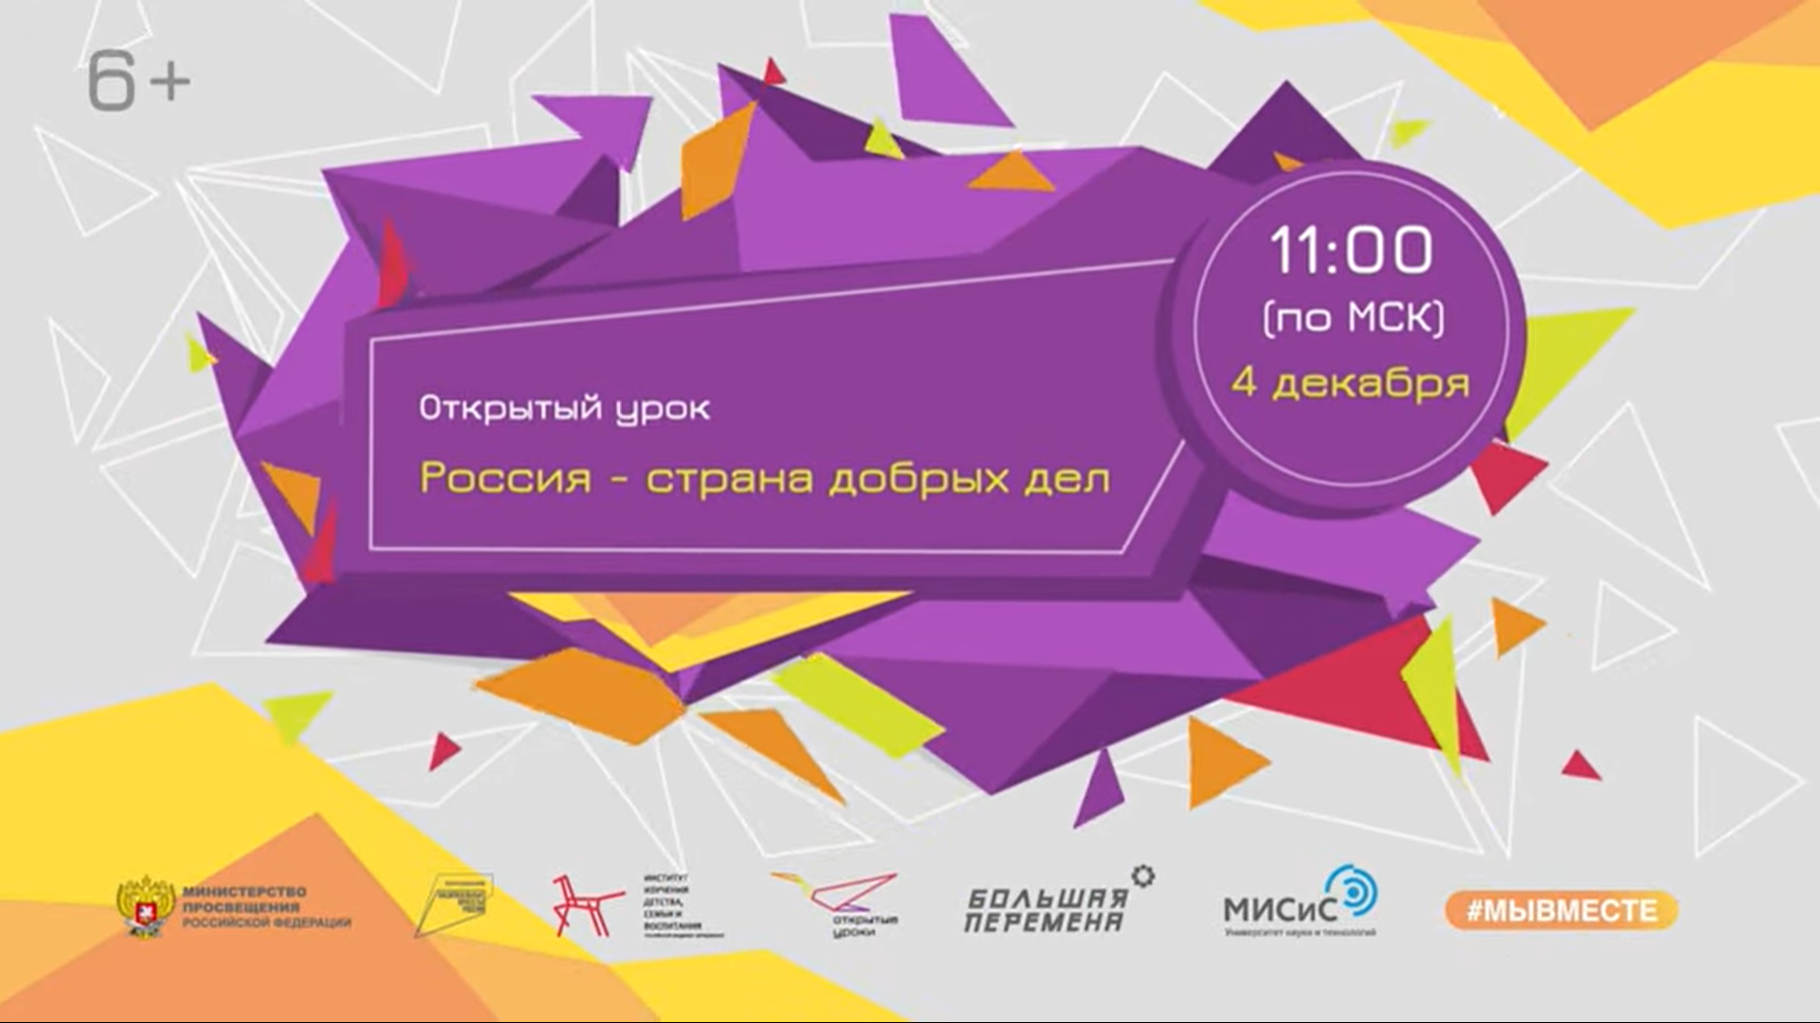

Урок был посвящен волонтёрскому движению.
Он стал восьмым в 2020 году. Открытый урок был проведен Министерством просвещения России совместно с Институтом изучения детства, семьи и воспитания Российской академии образования в рамках федерального проекта «Успех каждого ребенка» национального проекта «Образование» .
В ходе урока школьники смогли подробнее узнать о волонтерстве, детских и молодежных организациях, которые объединяют неравнодушных ребят, их деятельности в период пандемии коронавируса и не только.
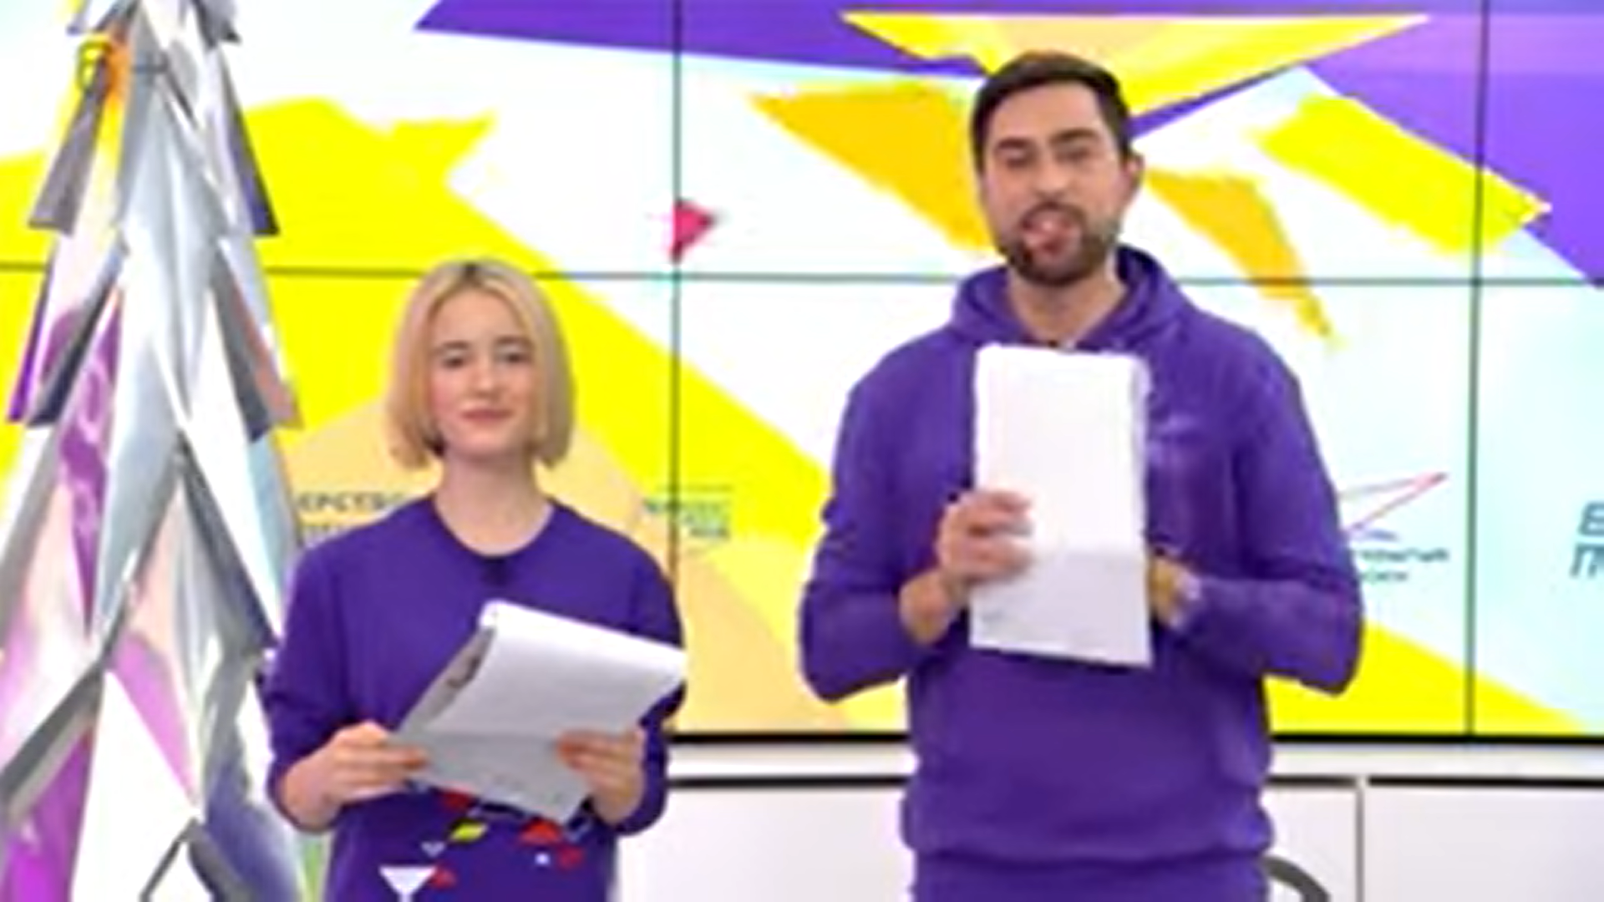
Гости Всероссийского открытого урока познакомились с активистами таких общественных движений, как «Волонтеры-медики», «Юнармия», «Российское движение школьников». На связь со студией вышли победители Всероссийского конкурса для школьников «Большая перемена» в направлении «Делай добро!» и финалисты конкурса «Доброволец России».
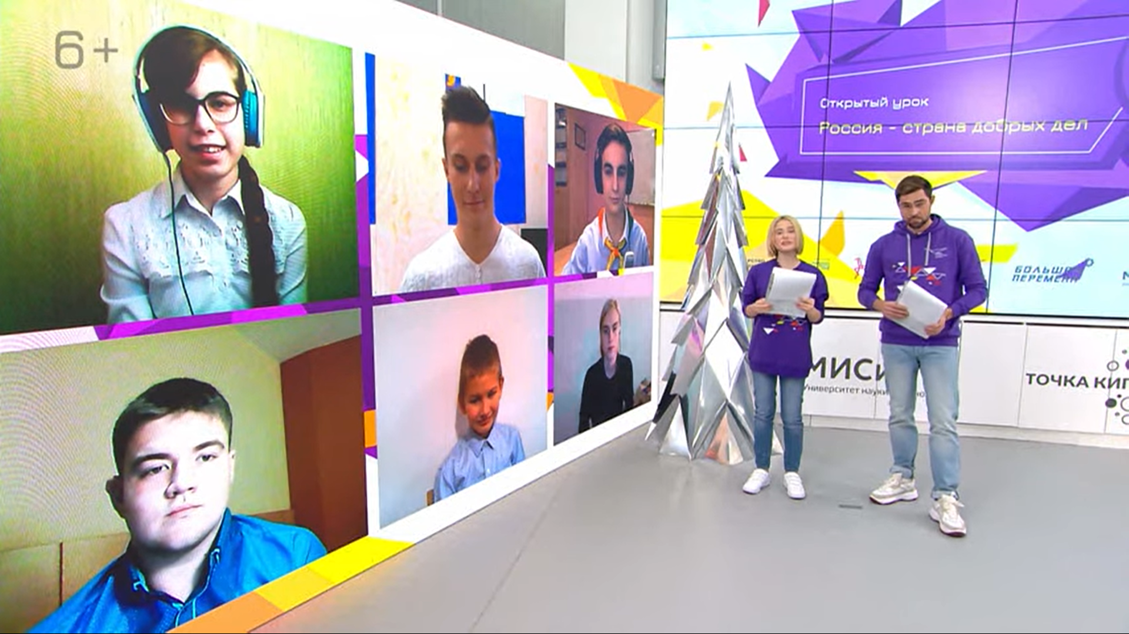
2020-ый стал годом, когда особое звучание обрела тема бескорыстной помощи и взаимной поддержки. Общероссийская акция взаимопомощи #МЫВМЕСТЕ объединила сотни тысяч неравнодушных россиян всех возрастов и профессий.

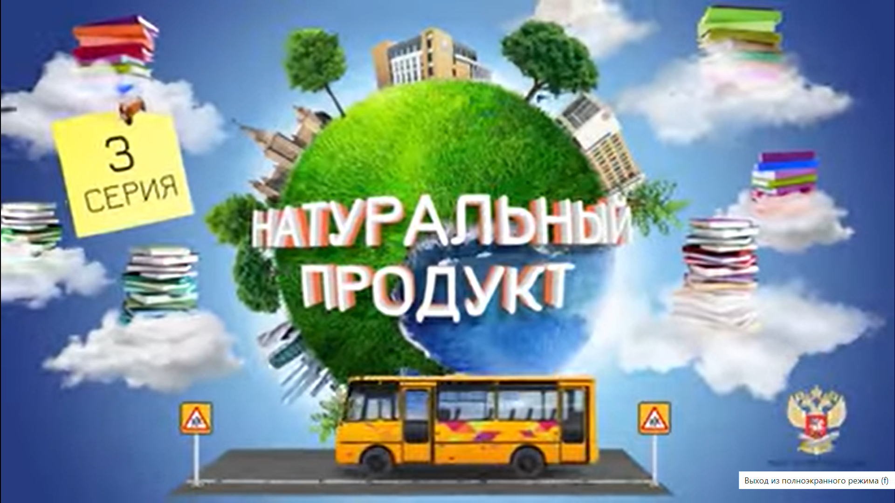
8 декабря 2020 года прошёл Всероссийский открытый урок Шоу профессий «Натуральный продукт», направленный на знакомство школьников с профессиями сельскохозяйственной отрасли. Была представлена профессия Ветеринар.
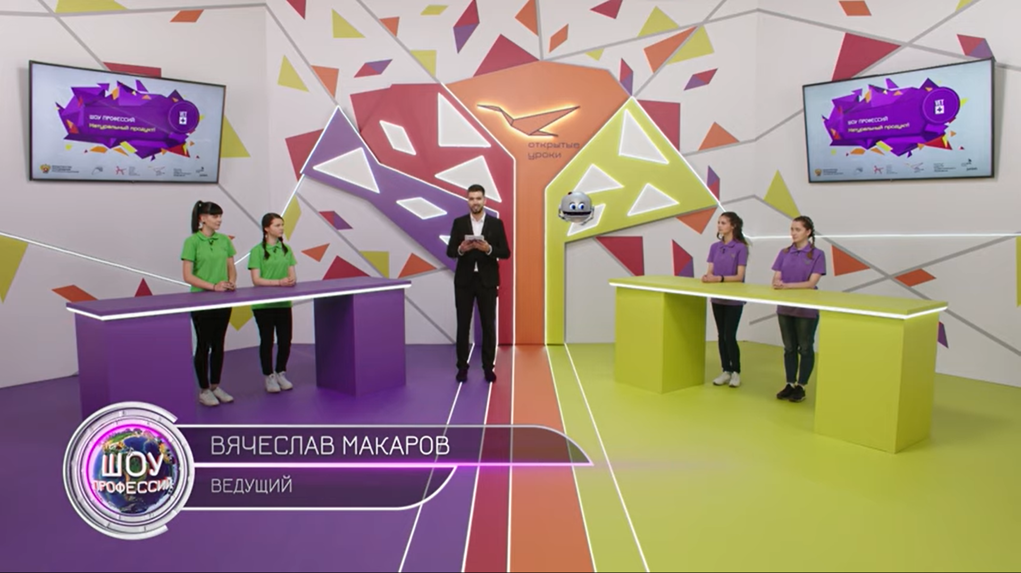
Две команды, участники открытого урока отвечали на вопросы викторины.
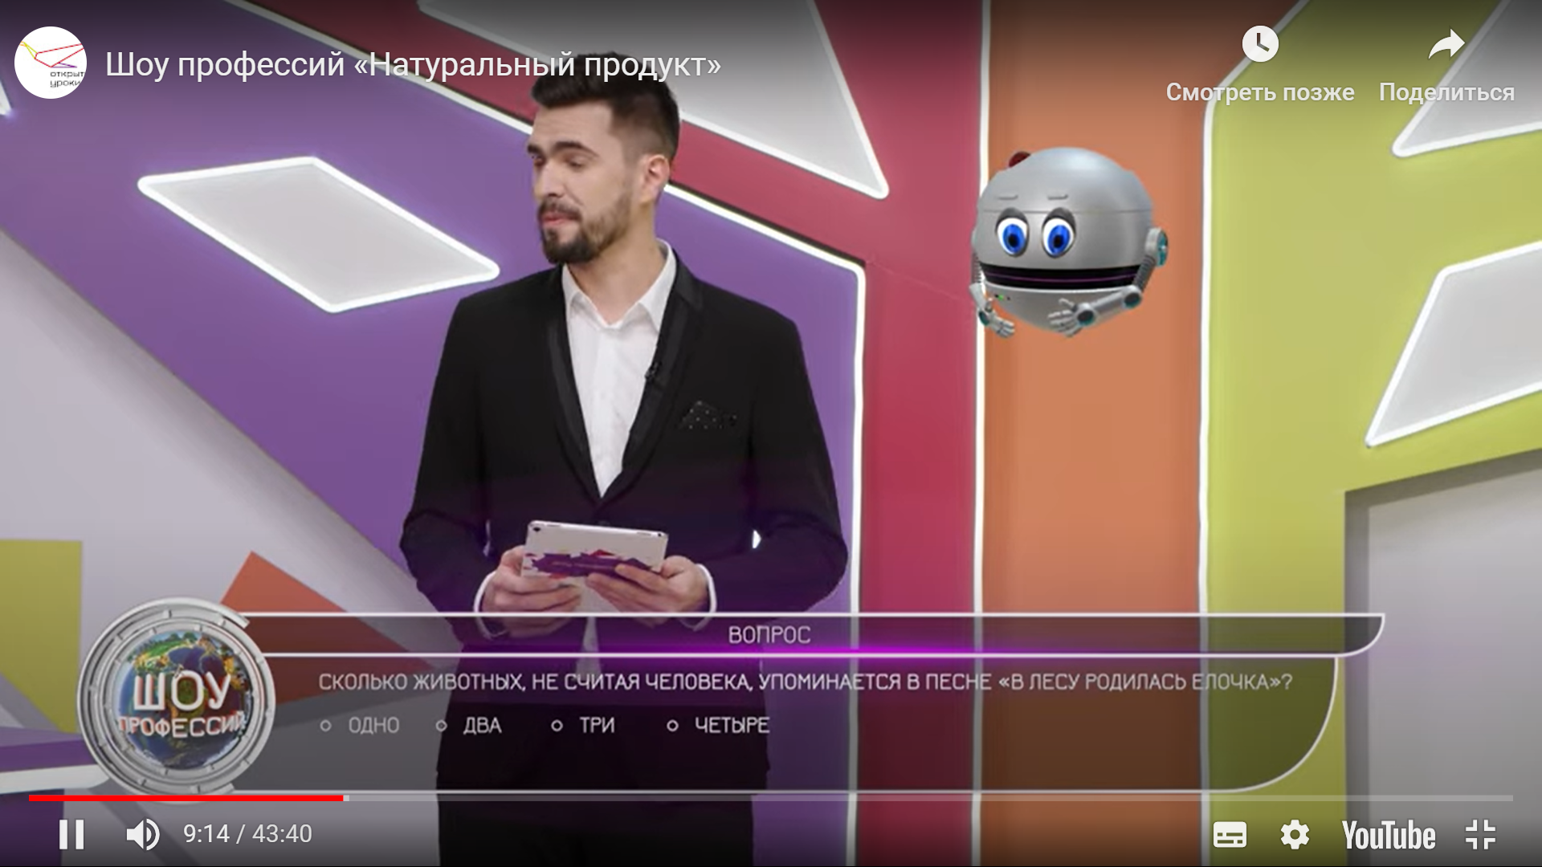
Так же для них были проведены испытания по умению общаться с животными, обрезать коготки, проводить осмотры, брать анализ крови и исследовать его.
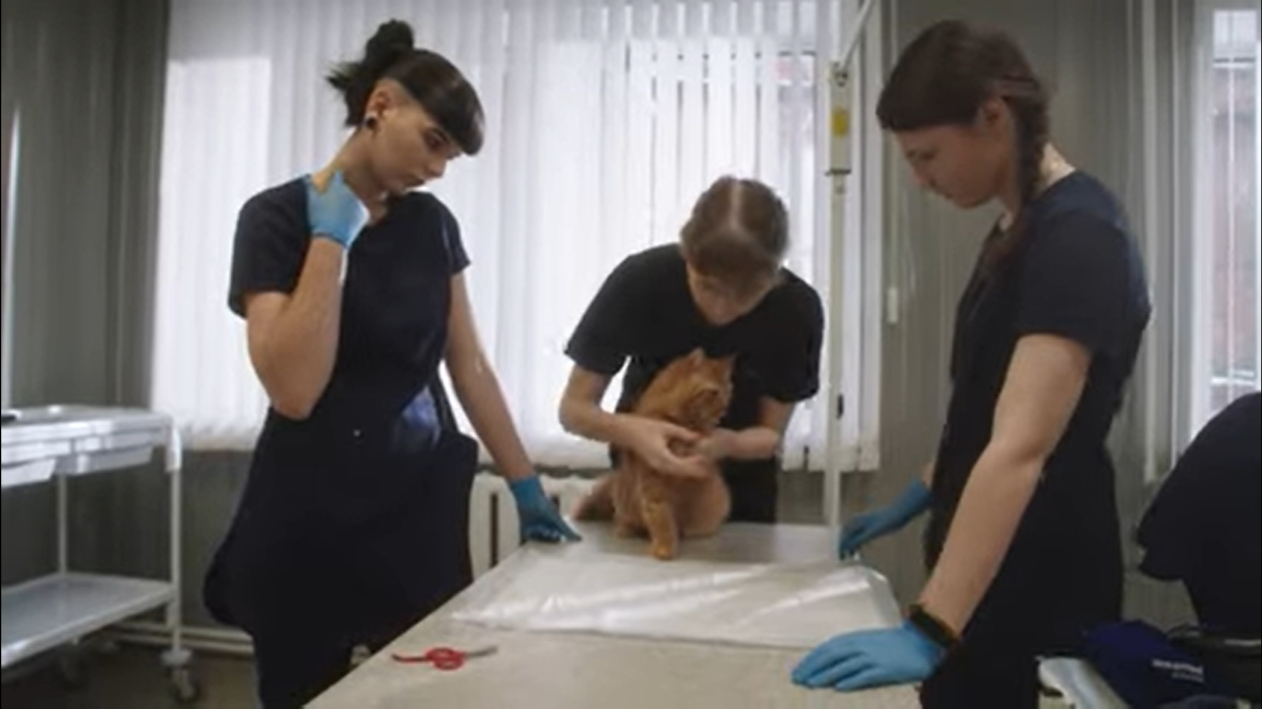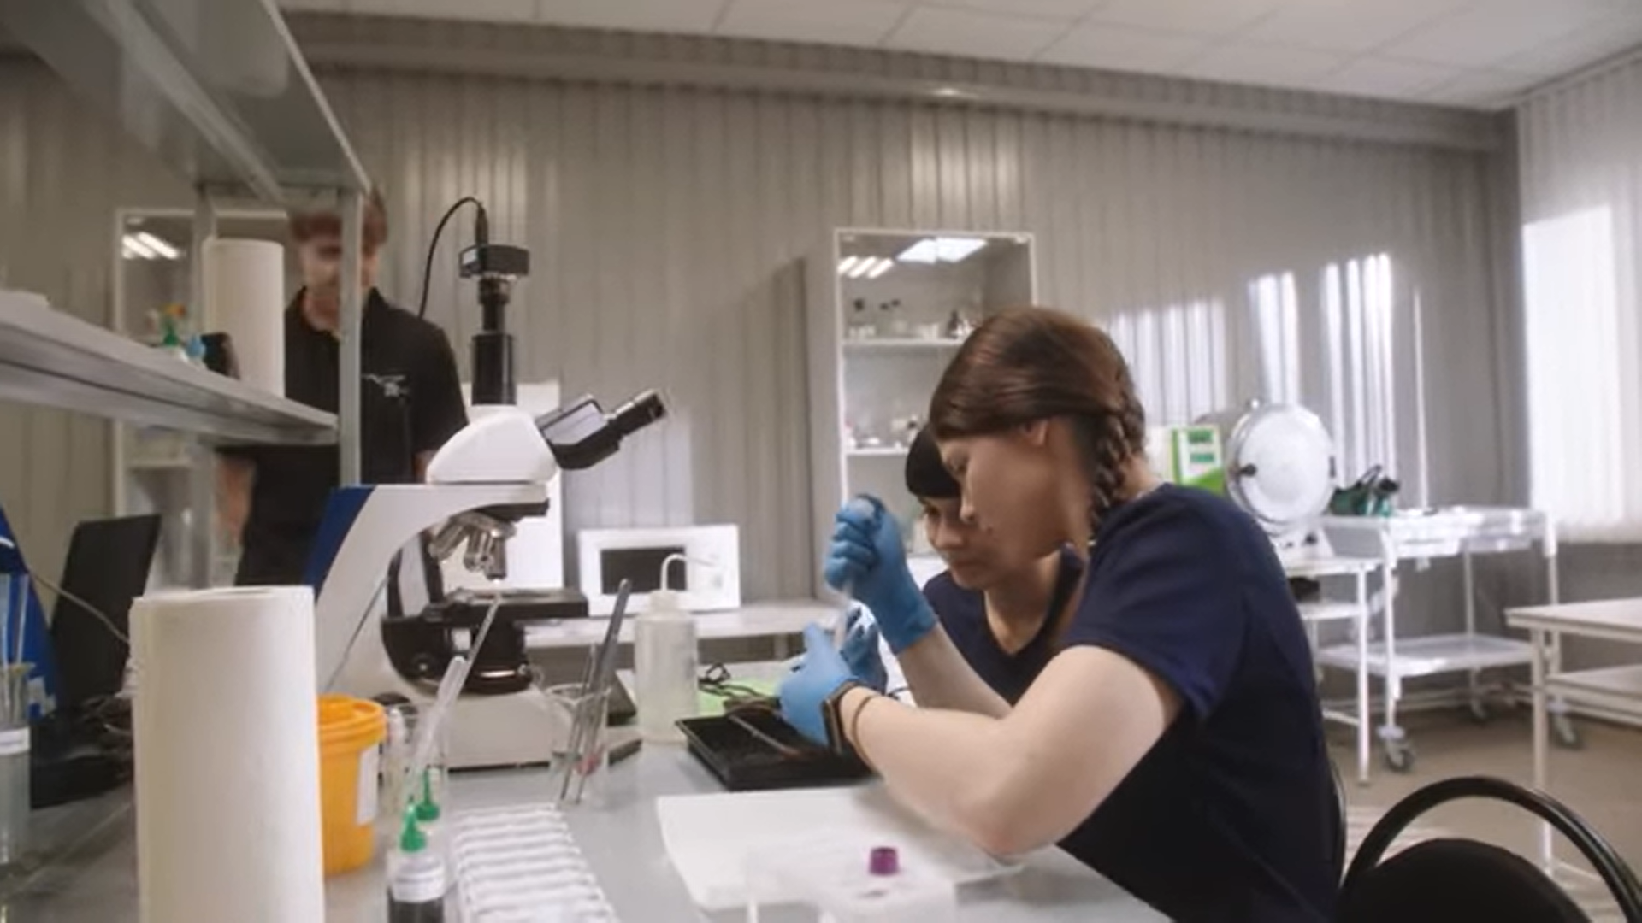
В конце урока было выдано домашнее задание.
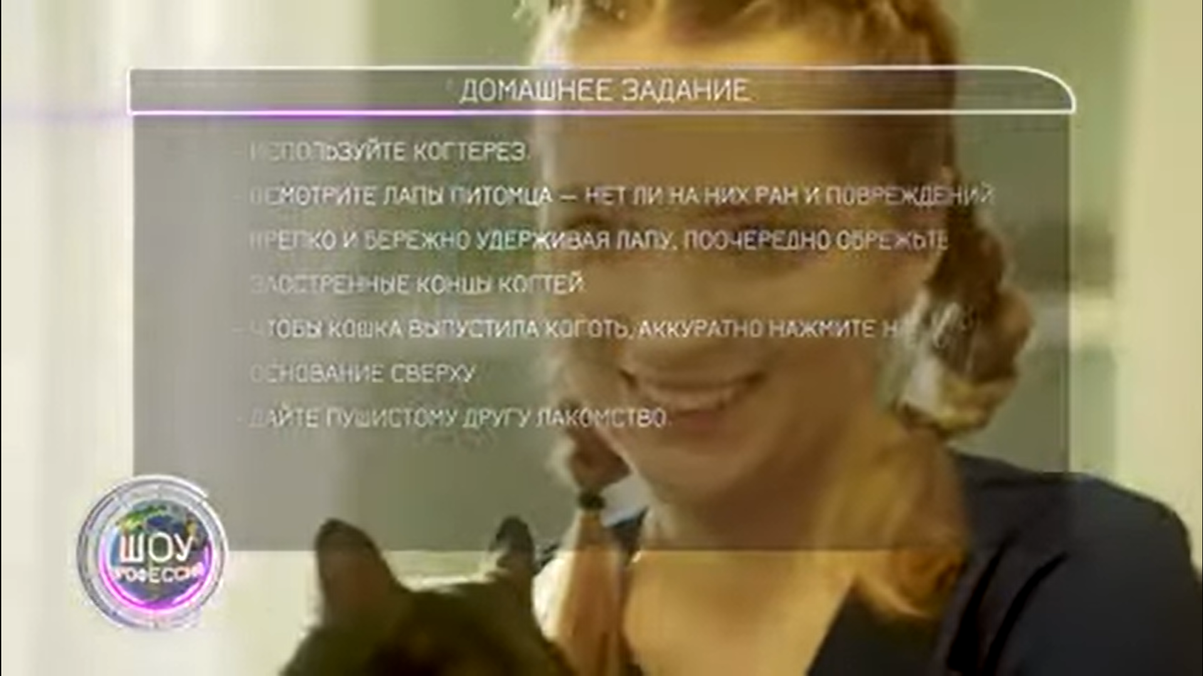

О проведении цикла всероссийских открытых уроков.

Даты проведения открытых уроков: 30 ноября, 4 декабря, 8 декабря, 10 декабря, 17 декабря, 24 декабря 2020 года.
Время проведения: 11:00 по московскому времени.
Трансляция уроков проводится на официальном сайте открытыеуроки.рф.

